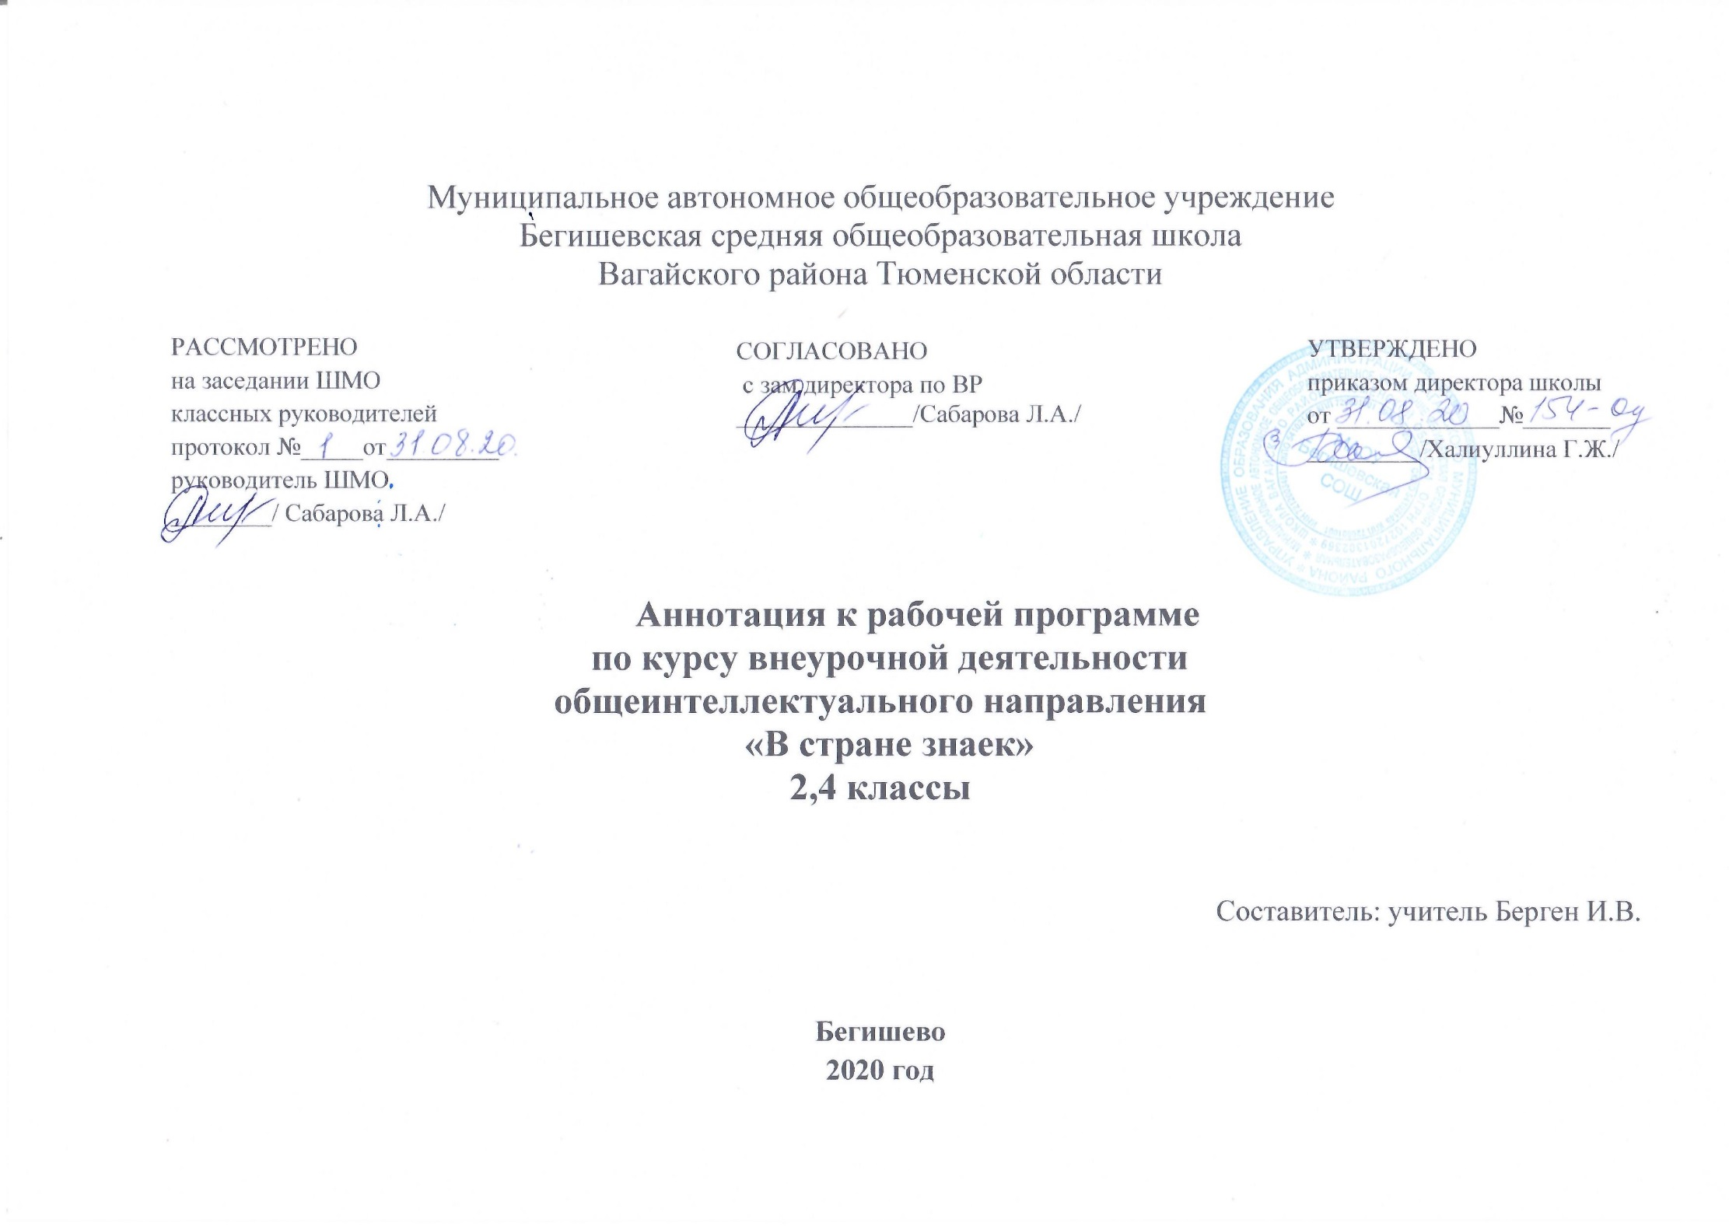 Рабочая программа курса внеурочной деятельности для 1 - 4 класса разработана на основе:
- Федеральный закон от 29.12.2012 г. № 273-ФЗ (ред. от 31.12.2014 г., с изм. от 02.05.2015 г.) «Об образовании в Российской Федерации» (с изм. и доп., вступ. в силу с 31.03.2015 г.)
- Федеральный государственный образовательный стандарт основного общего образования (приказ Министерства образования и науки Российской Федерации от 17 декабря 2010 г. №1897);
- Приказ Министерства образования и науки РФ от 30.08.2013 №1015 "Об утверждении порядка организации и осуществления образовательной деятельности по основным общеобразовательным программам - образовательным программам начального общего, основного общего, и среднего общего образования" (в редакции от 17.07.2015);
- Приказ Министерства образования и науки Российской Федерации от 31.12.2015 № 1576 «О внесении изменений в федеральный государственный образовательный стандарт начального общего образования, утвержденный приказом Министерства образования и науки российской Федерации от 06.10.2009г. № 373»;
- СанПиН 2.4.2.2821-10 «Санитарно-эпидемиологические требования к условиям и организации обучения в общеобразовательных учреждениях», утвержденные постановлением Главного государственного санитарного врача Российской Федерации от 29.12.2010 №189 (в ред. Постановления Главного государственного санитарного врача РФ №81 от 24.12.2015);
- Инструктивно-методическое письмо Министерства образования и науки Российской Федерации от 14.12.2015 №09-3564 «О внеурочной деятельности и реализации дополнительных общеобразовательных программ»;
- Распоряжение Правительства Тюменской области от 22.10.2012 № 2162-рп «О мерах по дальнейшему развитию в Тюменской области системы выявления и поддержки талантливых детей»
- Устав МАОУ Бегишевская СОШ;
- Учебный план МАОУ Бегишевской СОШ.

Цели программы: создание условий для формирования интеллектуальной активности
Задачи программы:
- способствовать расширению кругозора
- развивать мотивацию к познанию и творчеству
- формировать логическое и творческое мышление, речь учащихся
- обучать младших школьников работе с различными источниками информации
- развивать коммуникативную компетентность через парную и групповую работу
Участники образовательной программы: учащиеся 1 – 4 класса.
Сроки реализации образовательной программы: четыре учебных года.
Программа рассчитана на 133 занятия за 4 года (1 час в неделю интегрированные занятия русского языка и литературного чтения, математики и окружающего мира).
Основные разделы
«Мир вокруг меня» (8 часов)
«Уроки мужества» (2 часа)
«Творческая мастерская» (5 часов)
«Я и моя Родина» (2 часа)
«Всё обо всём» (12 часов)
«Колесо безопасности» (3 часа)
Формы проверки результативности занятий:
- выпуск книг-самоделок собственных логических заданий
- подготовка и проведение детьми «Минуток смекалки» на уроках в своём классе
- участие в интеллектуальных играх
Форма подведения итогов реализации программы: открытый интеллектуальный марафон.
Формы организации курса внеурочной деятельности: викторина, беседа, экскурсия, игра, аппликация, рисование.

